

广义坐标：



运动学方程：



这里。

重心坐标设在每条杆的中点，不再给出。

拉格朗日方程矩阵形式，关于矩阵形式的详细推导可以看ppt，另外M阵、C阵、N阵、A阵、Adot阵均在Mathematica中进行，最后通过封装的ToMatlab程序转换成Matlab语言：

（1）将地面的摩擦力和接触力看作约束



（2）将地面的摩擦力和接触力看作环境交互力



**（1）**



需要求解约束力

这里，其中为地面约束方程和上身约束方程，不同步态阶段的约束方程不同，由于约束不随时间改变而改变，因此，对这个式子再求一次导便可以得到：



利用拉格朗日方程将解出后，代入式（6）中，整理后可以解出：



其中



再回代入解出的中得



则状态空间表达式为



其中



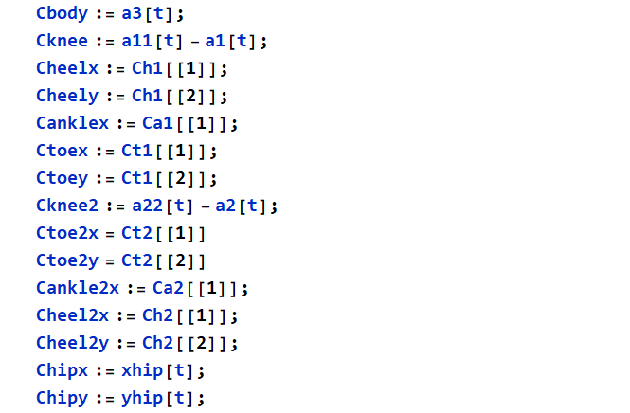各个步态阶段的详细约束方程形式：

可以在Mathematica文件中找到，在各个步态阶段选取不同的约束条件。例如，

在步态A阶段：约束方程选取为

Cbody：约束上身保持竖直

Cheelx：约束站立腿脚跟横坐标

Cheely：约束站立腿脚跟纵坐标

Ctoey：约束站立腿脚尖纵坐标

Cknee：约束站立腿膝盖打直

Ctoe2x：约束摆动腿脚尖横坐标

Ctoe2y：约束摆动腿脚尖纵坐标

Cknee2：约束摆动腿膝盖打直

这些方程一起构成了

步态B阶段：

Cbody：约束上身保持竖直

Cheelx：约束站立腿脚跟横坐标

Cheely：约束站立腿脚跟纵坐标

Ctoey：约束站立腿脚尖纵坐标

Cknee：约束站立腿膝盖打直

Ctoe2x：约束摆动腿脚尖横坐标

Ctoe2y：约束摆动腿脚尖纵坐标

步态C阶段：

Cbody：约束上身保持竖直

Cheelx：约束站立腿脚跟横坐标

Cheely：约束站立腿脚跟纵坐标

Ctoey：约束站立腿脚尖纵坐标

Cknee：约束站立腿膝盖打直

步态D阶段：

Cbody：约束上身保持竖直

Cheelx：约束站立腿脚跟横坐标

Cheely：约束站立腿脚跟纵坐标

Ctoey：约束站立腿脚尖纵坐标

Cknee：约束站立腿膝盖打直

步态E阶段：

Cbody：约束上身保持竖直

Cheelx：约束站立腿脚跟横坐标

Cheely：约束站立腿脚跟纵坐标

Ctoey：约束站立腿脚尖纵坐标

Cknee：约束站立腿膝盖打直

Cknee2：约束摆动腿膝盖打直

步态F阶段：

Cbody：约束上身保持竖直

Cheelx：约束站立腿脚跟横坐标

Cheely：约束站立腿脚跟纵坐标

Ctoey：约束站立腿脚尖纵坐标

Cknee：约束站立腿膝盖打直

Cheel2x：约束摆动腿脚跟横坐标

Cheel2y：约束摆动腿脚跟纵坐标

Cknee2：约束摆动腿膝盖打直

步态G阶段：

Cbody：约束上身保持竖直

Ctoex：约束站立腿脚尖横坐标

Ctoey：约束站立腿脚尖纵坐标

Cknee：约束站立腿膝盖打直

Cheel2x：约束摆动腿脚跟横坐标

Cheel2y：约束摆动腿脚跟纵坐标

Cknee2：约束摆动腿膝盖打直

下面详细介绍一下各个步态阶段，其中包含了冲击相的建模：

* 1. 阶段A

站立腿膝关节锁死；站立腿脚跟约束在地面上，脚尖的纵坐标约束在地面上；摆动腿膝关节锁死；摆动腿脚尖约束在地面上。

* 1. 阶段B

站立腿膝关节锁死；站立腿脚跟约束在地面上，脚尖的纵坐标约束在地面上；摆动腿脚尖约束在地面上。

* 1. 阶段C

站立腿膝关节锁死；站立腿脚跟约束在地面上，脚尖的纵坐标约束在地面上。

* 1. 阶段D

站立腿膝关节锁死；站立腿脚跟约束在地面上，脚尖的纵坐标约束在地面上。

* 1. 阶段E

站立腿膝关节锁死；站立腿脚跟约束在地面上，脚尖的纵坐标约束在地面上；摆动腿膝关节达到最大屈曲角度，即0°，此时摆动腿在膝关节发生碰撞，在碰撞前后，整个系统的位置不发生改变，但速度发生改变，因此，这是一个需要单独建模的过程。此时，动力学方程变为：



这里的代表因与地面冲击而额外附加的外力，由于是冲击力，我们用符号表示。为了得到，我们对上式进行冲击时刻的积分：



其中表示冲击后，表示冲击前，我们容易知道冲击前后的双腿位置没有发生变化，但是速度发生了变化，即，，据此我们对积分式进行简化：



为了得到到的映射关系，我们还需要求解。是在广义坐标下的约束力，与膝关节碰撞的条件下求解的约束力之间存在一个类似于的转换矩阵，则



在冲击后，类似于，有



有了这个方程，我们就可以解出和，具体形式如下：



则



其中



因此可以解出。

* 1. 阶段F

在阶段E膝关节发生碰撞后，摆动腿继续摆动，直到脚跟与地面发生碰撞。此时约束为：站立腿膝关节锁死；站立腿脚跟约束在地面上，脚尖的纵坐标约束在地面上；摆动腿的膝关节锁死；摆动腿的脚跟在碰撞的一瞬间约束在地面上。

此时的碰撞时刻建模与阶段E类似，只是矩阵有所改变，这里不再赘述。

* 1. 阶段G

摆动腿的脚仍绕脚跟转动，直到脚尖与地面发生碰撞。此时约束为：站立腿膝关节锁死；站立腿脚跟约束在地面上，脚尖的纵坐标约束在地面上；摆动腿的膝关节锁死；摆动腿的脚跟约束在地面上；摆动腿的脚尖纵坐标在碰撞的一瞬间约束在地面上。

碰撞时刻的建模与前面的碰撞阶段类似，只是矩阵有所改变。

在经历上面7个阶段后，模型再次回到阶段A，再进行这样的循环。

**（2）**



假肢与环境的交互力主要有与地面的正压力和摩擦力两部分，为了对这两部分力进行建模，首先给出如下假设：

* 1. 只有脚跟和脚尖处存在正压力和摩擦力。
  2. 对于正压力的建模，假设地面为刚度很大的弹性体，并存在一定的阻尼。
  3. 对于摩擦力的建模，采用库伦干摩擦模型， 但为了避免其非光滑性对求解带来的困难，对模型进行光滑化处理。

地面对脚的正压力通过下面的形式给出：

 (1)

式中表示地面的刚度，表示地面的阻尼，表示脚尖或脚跟（时为脚尖，时为脚跟）的纵坐标，表示地面的纵坐标，是一个定值。

对于地面的刚度和阻尼，我们给出以下的形式：

  (2)

图1 正压力与脚和地面距离的关系图

其中决定了地面刚度的最大值，决定了地面阻尼的最大值，决定了地面刚度和阻尼的变化快慢。利用这一函数，我们可以模拟出当脚尖（或脚跟）脱离地面时，地面的刚度和阻尼迅速变为零；当脚尖（或脚跟）接触地面时，地面的刚度和阻尼迅速变得很大，我们可以画出与的关系如下图所示，参数设置为，，，，：

可以发现当脚尖（或脚跟）在地面之下时，正压力增长很快，而当脚尖（或脚跟）在地面之上时，正压力基本为0。这个模型的好处在于简洁，且是一个光滑的模型，不会对求解造成困难。

对于地面对脚的摩擦力，我们运用光滑化后的库伦摩擦力模型（插入12）：

 (3)

其中为常数。

在这里需要额外提到的是，在假肢摆动的过程中，小腿摆动到与大腿角度相同，即膝关节屈曲角度为0时，小腿便无法再向前摆动了，即膝关节屈曲角度不能为负，这相当于一个单边约束。对于这个约束力，我们给出和正压力类似的处理方式：

 (4)

其中表示膝关节约束的刚度，表示膝关节约束的阻尼，这两个参数的形式可以仿照式（2）给出：

 (5)

和分别表示大腿的摆动角度和角速度，和分别表示小腿的摆动角度和角速度。由于这个力的存在，膝关节屈曲角度为零时，会受到一个很大的力矩，很难再变为负的角度，达到单边约束的效果。

我们将前面得到的三种力写成向量形式，并转换为广义坐标下的力：

 (6)

这里的是将这三种力转换为广义力的Jaccobi矩阵。

同样可以通过约束的方式得到，具体有：

Cknee:腿1膝盖打直时受的力

Cknee2：腿2膝盖打直时受的力

Cheelx：腿1脚跟摩擦力

Cheely：腿1脚跟接触力

Ctoex：腿1脚尖摩擦力

Ctoey：腿1脚尖接触力

Cheel2x：腿2脚跟摩擦力

Cheel2y：腿2脚跟接触力

Ctoe2x：腿2脚尖摩擦力

Ctoe2y：腿2脚尖接触力

这些约束方程对广义坐标求导便可以得到Jaccobi矩阵。

至此，我们得到了正压力、摩擦力和膝关节约束力这三种环境交互力的建模。

在此处的矩阵只有一个约束，便是上身约束方程，约束方程的形式和第（1）种建模方法中所说的一样。

关于程序的解释：

Mfunction：存储矩阵

Cfunction：存储矩阵

Nfunction：存储向量

Jcfunction：存储矩阵

Jcdotfunction：存储矩阵

Fefunction：计算

Coordinates：计算每个节点的坐标

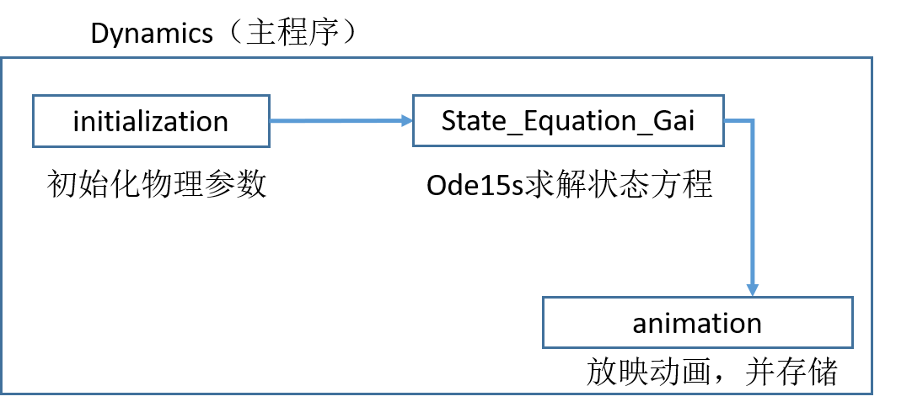State_Equation_Gai：存储ode15s迭代所需的状态方程